**Opdracht 1 Sociaal emotionele ontwikkeling**



|  |
| --- |
| 10 punten: volledig gemaakt, aantoonbaar nagedacht over wat sociaal emotionele ontwikkeling inhoudt, minimaal 2 concrete leervragen voor zichzelf geformuleerd |

1. jezelf een cijfer: hoe sociaal ben jij? In welke situaties merk je dat? Waaraan kunnen anderen zien hoe sociaal je bent?
2. Hoe ben je zo sociaal geworden? Zeg iets over:

* Jouw karakter
* Andere kinderen
* Volwassenen in je omgeving

1. Wat verwacht je dat VVE-kinderen van 4/5 jaar van jou kunnen meekrijgen als het gaat om sociaal emotionele ontwikkeling?
2. Wat wil je leren als het gaat om sociaal emotionele ontwikkeling stimuleren bij kinderen?

**Opdracht 2 SE ontwikkeling: wat verwacht je van de VVE doelgroep?**

|  |
| --- |
| 20 punten: zowel de emotionele ontwikkeling als de sociale ontwikkeling is in beeld gebracht mbv Kijk!. De ontwikkeling is toegelicht met voorbeelden van gedrag dat het kind laat zien, er is een overzichtelijke presentatie van de ontwikkeling van het kind gemaakt op deze punten. |

In de powerpoint van deze les kan je lezen dat SE-ontwikkeling bestaat uit een aantal verschillende aspecten:

Omgaan met jezelf:

* Vrij zijn van emotionele belemmeringen
* Nieuwsgierig en ondernemend zijn
* Zelfvertrouwen hebben
* Zelfwaardering hebben
* Zelfcontrole laten zien

Omgaan met andere kinderen:

* Erbij horen
* Kunnen inleven in anderen
* Troosten/hulp kunnen bieden
* Conflicten oplossen

Omgaan met volwassenen:

* Leiderschap accepteren
* Hulp vragen
* Vertrouwen hebben in de volwassene

Je krijgt van je docent een lijst uit KIJK! . Dit is een observatie-instrument dat vaak wordt gebruikt in de praktijk (gekoppeld aan Parnassis). Maak twee-of drietallen en bespreek samen een jong kind dat je kent uit de praktijk aan de hand van alle punten uit de observatielijsten (pag 18/19 en 35/36).

Presenteer als groepje schriftelijk je bevindingen: hoe ver is dit kind in zijn Sociaal Emotionele ontwikkeling? Verwerk in je bevindingen concrete voorbeelden van gedrag die je bij dit kind hebt gezien.

Het doel is dat je leert:  
1. Wat er allemaal komt kijken bij het observeren van de sociaal-emotionele ontwikkeling  
2. hoe deze lijsten werken

**Opdracht 3: De Axenroos**

|  |
| --- |
| 20 punten: Je hebt de interactie met 10 kinderen beschreven in axen. Je hebt een sociogram gemaakt vanuit jouzelf, je hebt minimaal 3 manieren uitgewerkt waarop jij de kinderen tot wie je meer afstand voelt dichterbij kunt halen. |

Hieronder zie je nog eens de Axenroos, die je in de powerpoint van les 1 vindt.

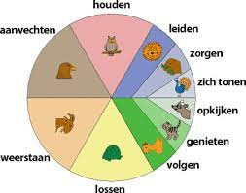

* Maak een lijstje van 10 kinderen uit jouw stageklas. Hoe ga je met ze om? Beschrijf in termen van de axen wat jouw en zijn/haar dier zijn en leg dit uit met een voorbeeld.
* Vul voor de 10 kinderen een sociogram in met jou als middelpunt: in het midden sta jij, om je heen zet je de voornamen van de 10 gekozen kinderen die dichter bij je staan en die verder van je af staan.
* Wat kan jij doen om de kinderen die verder van je af staan dichter bij te halen? Bedenk in tweetallen zoveel mogelijk manieren en schrijf ze op.

**Opdracht 4: Alicia en het belang van hechting**

|  |
| --- |
| 20 punten: Je hebt laten zien dat je gericht kunt kijken naar de sociaal emotionele ontwikkeling van Alicia mbvKijk! , je hebt objectieve observaties opgeschreven die iets zeggen over de se ontwikkeling van Alicia, Je hebt minimaal 5 dingen bedacht die Alicia nodig heeft in jouw klas, je hebt wat je nu weet over hechting toegepast op je eigen ervaring met je stageklas. |

**Observeren**

We kijken naar een deel uit de documentaire ‘Alicia’ op NPO-start. Alicia is een uit huis geplaatst meisje dat geen goede hechting heeft kunnen ontwikkelen.

**Analyseren**

1. Voordat je gaat kijken pak je nog eens de pagina’s uit Kijk! Erbij. Fris op waar je op kunt letten als je de sociaal emotionele ontwikkeling van kinderen observeert.
2. Maak aantekeningen over wat je opvalt aan de sociaal emotionele ontwikkeling van Alicia. Werk dit later uit in een leesbaar lijstje van observaties. Denk erom: observeren gaat over wat je ziet dat het kind doet/zegt, probeer zo objectief mogelijk te zijn!
3. Welke ontwikkelingsleeftijd vind jij dat Alicia laat zien op sociaal emotioneel gebied?

**Bedenk zelf ….**

1. Wat zou Alicia van je nodig hebben als ze bij jou in de klas zou komen? Bedenk minimaal 5 dingen en wees zo concreet mogelijk.
2. Heb je dingen gezien die je bij kinderen op je stage ook wel eens bent tegengekomen? Wat kan je er nu mee?

**Opdracht 5: Welbevinden en betrokkenheid**

|  |
| --- |
| 10 punten: Je hebt je observaties objectief beschreven en gekoppeld aan het lijstje met observatiepunten. Je bent gekomen tot een goed onderbouwde inschatting van het welbevinden en de betrokkenheid van het meisje in het filmpje. |

Om te kunnen peilen of een kind lekker in zijn vel zit, kan je gebruik maken van de observatie-instrumenten uit Kijk!. Je kunt ook gebruik maken van MemoQ. Hieronder zie je hoe je volgens MemoQ kunt vastleggen hoe lekker een kind in zijn vel zit bij een activiteit die je doet.

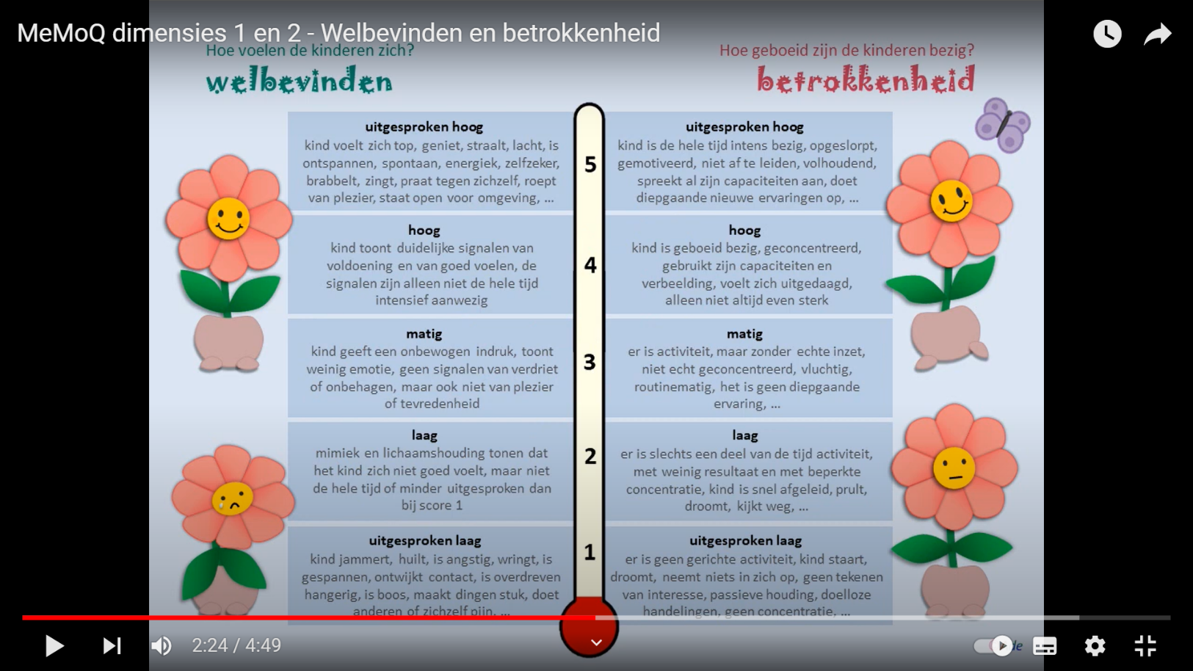

Hieronder zie je een filmpje van een meisje in de bouwhoek. <https://www.youtube.com/watch?v=Z9tJBluH1Zw>

1. Waar zou jij dit meisje plaatsen als het gaat om *Welbevinden en Betrokkenheid?* Schrijf erachter op welke observaties (dus wat je gezien hebt dat het meisje doet, niet jouw mening hierover) je dit baseert.

**Opdracht 6: Tips van juf Jelke**

|  |
| --- |
| 20 punten: Je hebt Andy goed geobserveerd en dit verwerkt in een beeld van zijn sociaal emotionele ontwikkeling (Kijk! Is verwerkt). Je hebt minimaal 5 tips voor jezelf genoteerd en kort uitgewerkt |

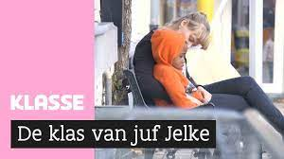

Bekijk in elk geval de eerste 35 minuten van de film over Juf Jelke. Zij doet haar uiterste best om in haar kleuterklas met de kinderen en vooral met Andy (die echt binnen de VVE valt) een goede band op te bouwen.

<https://www.youtube.com/watch?v=5Ljmr8HVw9s>

1. Hoe zou jij de SE ontwikkeling van Andy beschrijven? Maak gebruik van wat je in les 1 hebt geleerd.
2. Schrijf minimaal 5 tips voor jezelf uit die je van deze video wilt onthouden. Geef er een korte uitleg bij.

Opdracht 7: Jongens en meisjes in jouw stageklas.

|  |
| --- |
| 10 punten: je hebt 5 aanpassingen uitgewerkt die aansluiten bij hoe jongens bij voorkeur leren. |

Lees nog eens goed de dia uit de powerpoint van les 3 met de verschillen tussen jongens en meisjes. Bedenk minimaal 5 aanpassingen aan een activiteit in jouw klas die het voor jongens aantrekkelijker zouden maken. Denk daarbij niet alleen aan materialen maar vooral ook aan de manier van werken!

**Opdracht 8: Weerbaarheid**

Verdiep je in één van de volgende trainingen voor basisschoolleerlingen in weerbaarheid:

1. Rots en Water
2. WIsh
3. Kanjertraining

Maak een presentatie waarin je antwoord geeft op de volgende vragen:

1. Wat is het doel van het programma?
2. Voor welke leeftijden is het gemaakt?
3. Geef je in de klas dan aparte ‘lessen’ weerbaarheid of niet?
4. Bekijk een voorbeeld van hoe het werkt:

- Rots en Water bekijk de korte docu op NPO en verwerk de info in je presentatie

- WIsh: bekijk het werkboek en kies een onderdeel uit om samen te doen in de klas

- Kanjertraining: bekijk de uitleg van de petten op de site van kanjertraining en verwerk de info in je presentatie

Opdracht 9: Reflectie

|  |
| --- |
| 10 punten: je hebt teruggeblikt op wat geleerd hebt en nog zou willen leren. |

Wat is je bijgebleven van de lessen van de afgelopen periode?

Welke antwoorden heb je gevonden op jouw leervragen uit opdracht 1?

Waar zou je nog meer over willen leren als het gaat om sociaal emotionele ontwikkeling?

Welke tips heb je voor de docent over de lessen en het programma?

Opdracht 8: